MPI INF Menschen 1.1 / Lektion 1: Kennenlernen Olga

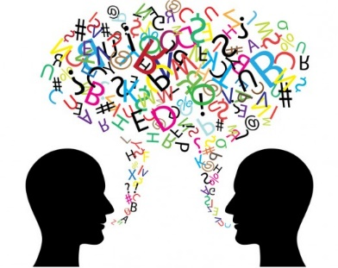

**I) Spielen Sie die Dialoge.**

1. **Sie-Form**
2. Guten Tag. Ich heiße Monika Schmitt.

Und wie heißen Sie?

1. Guten Tag. Ich heiße Lisa Galotti.
2. Freut mich. Woher kommen Sie, Frau Galotti?
3. Ich komme aus Italien. Und woher kommen Sie?
4. Ich komme aus Deutschland.
5. **Du-Form**
6. Hallo. Ich heiße Monika. Und wie heißt du? (Oder: Wer bist du?)

B. Hallo. Ich heiße Lisa. (Oder: Ich bin Lisa.)

A. Freut mich. Woher kommst du, Lisa?

B. Ich komme aus Italien. Und woher kommst du?

1. Ich komme aus Deutschland.

**II) Ergänzen Sie*: ich, Sie oder du?***

1. A. Wie heißen _____?

B.______ heiße Pablo Puente. Und wie heißen ______?

1. ______ heiße Anna Blum.
2. Woher kommen ________, Herr Puente?
3. _______ komme aus Spanien.
4. A. Hallo, wer bist____?
5. _____ bin Ben. Und wie heißt ____?
6. ____ heiße Deva.

B. Woher kommst________, Deva?

1. _______ komme aus Indien.